FORMULIER: Voorintekening
Monografie Jan van Anrooy, symfonie van de Betuwe
door Jef de Jager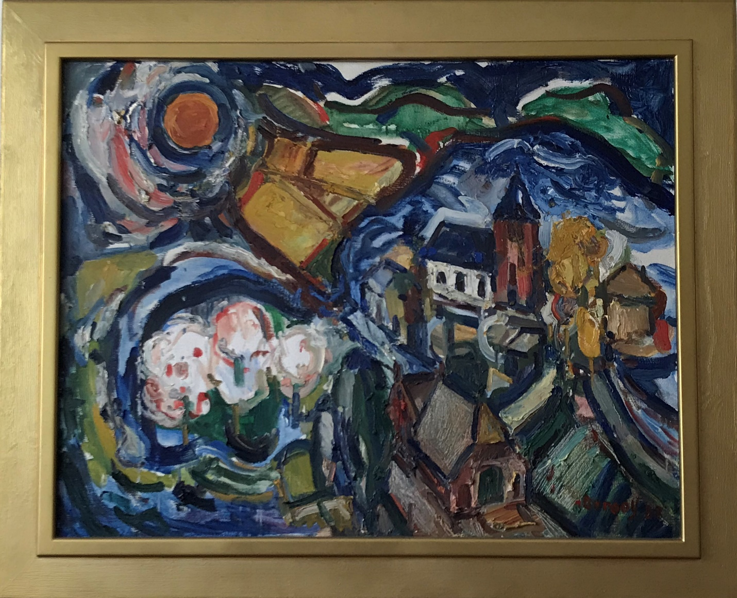
(Schilderij: Symfonie van de Betuwe door Jan van Anrooy; ibv Peter Schipper)

Titel project : Tentoonstellingsroute en presentatie monografie Jan van Anrooy, zaterdag 19-06-21
Stichting Kunst en Cultuur West Betuwe (sKCWB) zet zich in voor het behoud en in herinnering blijven van de schilders uit onze streek de Betuwe! Zo was in het jaar 2019 Piet Mulder een item tgv zijn 100ste geboortedag en is in 2021 een andere schilder uit onze streek aan de beurt, t.w. Jan van Anrooy. In 2021 is het zijn 120ste geboortedag. Jan van Anrooy was een echte kunstenaar, die schilderde over de Betuwe, maar ook vele andere werken heeft gemaakt. Schrijver Jef de Jager uit Beusichem stelt een boek samen, hij noemt het een monografie, met werken van Jan van Anrooy. Het wordt een boek met 2/3 illustraties en 1/3 tekst, van ca. 120 pagina’s, full color, met een stoffen omslag. Titel van de monografie: “Jan van Anrooy, symfonie van de Betuwe”.

Wij als Stichting Kunst en Cultuur West Betuwe ondersteunen dit initiatief van harte en wij hebben toegezegd, Jef de Jager te zullen helpen met de overzicht tentoonstellingsroute, het vinden van expositie locaties, alsmede met het afzetten van het boek.
De tentoonstellingsroute, alsmede presentatie van het boek/monografie, staat gepland voor:
ZATERDAG 19 juni 2021
Tevens opening van de culturele zomerweek (ovv corona maatregelen) Locaties en andere informatie volgt t.z.t.
U kunt nu al vast voor intekenen op de monografie van Jan van Anrooy, zodat u zeker bent van een exemplaar. Bovendien ontvangt u bij voorinschrijving een flinke korting op het boek (normaal € 29,50), nu bij voorinschrijving € 24,50 per stuk.

Ondergetekende:

Naam: ----------------------------------------------------------------------------------------------------------------------------------

Adresgegevens: ----------------------------------------------------------------------------------------------------------------------

Woonplaats en postcode: ---------------------------------------------------------------------------------------------------------

Email: -----------------------------------------------------------------------------------------------------------------------------------

Tel.nr.------------------------------------------------------------------------------------------------------------------------------------

Maakt per omgaande : € -------------- (invullen wat van toepassing is), voor ------ (aantal) stuks boeken over

op: IBAN-nummer: NL27RABO0330229958, t.n.v. Stichting Kunst en Cultuur West Betuwe sKCWB, ovv uw naam en voorintekening Monografie Jan van Anrooy
Rondje aankruisen indien u het boek thuisgestuurd wilt hebben
0 graag het boek opsturen aan bovengenoemd adres; hiervoor maak ik € 7,50 extra aan u over.
Dit formulier kunt u per email sturen aan: info@skcwb.nl of afgeven c.q. per post opsturen aan: Stichting sKCWB, Vlietskant 2, 4155 BE GELLICUM of afgeven c.q. overhandigen aan Jef de Jager.
Zodra u het bedrag hebt overgemaakt, staat u genoteerd als zijnde recht hebbend op een of meerdere boeken bij voorintekening. Graag ook vermelden in uw email c.q. op dit formulier of u het boek wilt komen halen op zaterdag 19 juni 2021 of dat het t.z.t. opgestuurd moet worden. Indien dit laatste, dan komen hier nog € 7,50 aan verzendkosten bij. Deze kosten ook gelijk bij het bedrag mee overmaken.

Voor meer info : website : www.skcwb.nl ; Email: info@skcwb.nl ; telefoon: 06 20 548482

